Základní škola Sedmikráska, o.p.s.

Bezručova 293, 756 61 Rožnov pod Radhoštěm

**EGYPTSKÉ NÁBOŽENSTVÍ**

Autor: Mgr. Jana Valchářová

Vytvořeno: ÚNOR 2013

Název: VY_32_INOVACE_DE_07 Starověk_03

6. ročník

|  |
| --- |
| Vzdělávací oblast, tematický okruh, téma vzdělávacího materiálu: |
| Člověk a společnost, dějepis, dějiny starověku, starověký Egypt, náboženství |
| Metodický list, anotace: |
| Prezentace s pracovním listem představují náboženský svět starověkých Egypťanů: jejich bohy, posvátná zvířata, víru v posmrtný život či symboly. Vše je zopakováno několika aktivitami (doplňovačkou, přiřazováním obrázků…). |

Projekt Sedmikráska

CZ.1.07/1.4.00/21.3812

1. **Jak se jmenují tyto symboly a co pro Egypťany znamenaly?**

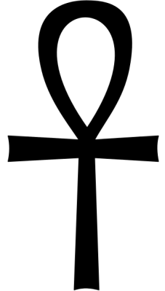 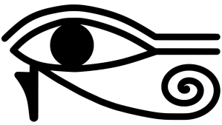 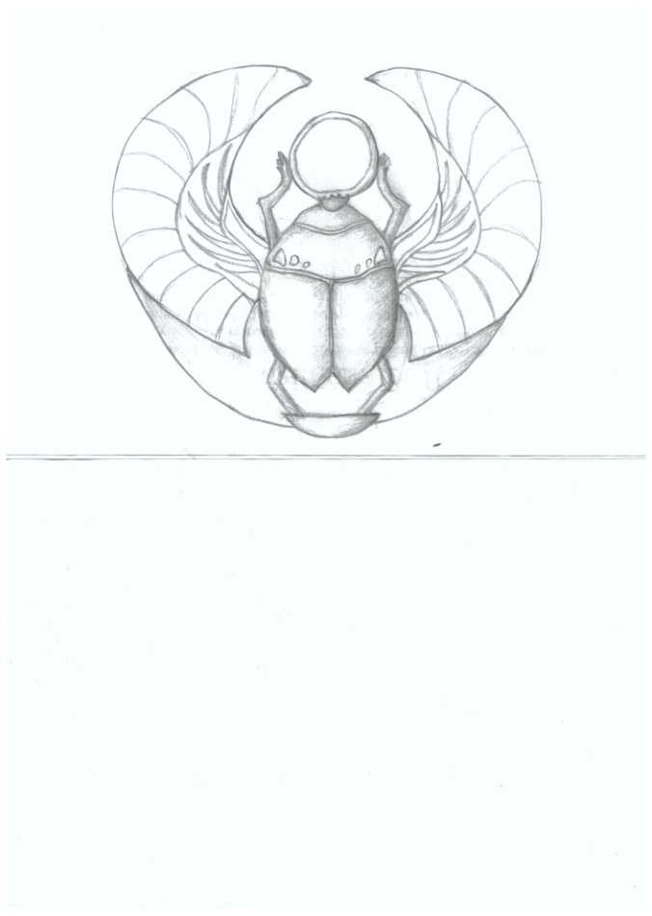

1. **Z nabídky zvířat zakroužkujte ta, která Egypťané uctívali. Do volného řádku napište posvátná egyptská zvířata, která běžně žijí i u nás (ne v ZOO):**

KOBRA TYGR BÝK PES ŠAKAL

KOČKA ČÁP VLAŠTOVKA KROKODÝL PRASE

KOZA IBIS KOHOUT SOKOL KRTEK

-----------------------------------------------------------------------------------------------------------

1. **Doplňte text:**

Egypťané uctívali ___________, které považovali za ztělesnění přírodních sil. Kromě bohů uctívali také__________, například _______,__________,___________. Bohové byli obvykle zobrazováni s lidským tělem a zvířecí hlavou. Boha ______________ Anubise proto můžeme vidět s hlavou šakala, boha moudrosti Thovta s hlavou ptáka ibise, bůh Hór má hlavu _____________ a na ní panovníkovu korunu. Za vtělení tohoto boha na zemi byl považován __________. Hlavním bohem byl _____, který vládl ___________, proto je nejčastěji zobrazován s hlavou sokola a slunečním kotoučem na ní. Egypťané věřili, že po smrti přijde __________ ______. Aby se duše dostala do říše mrtvých, muselo být tělo ______________.

1. **Doplňte buď jména egyptských bohů nebo oblast, kterou ovládali a šipkou přiřaďte jejich zobrazení**

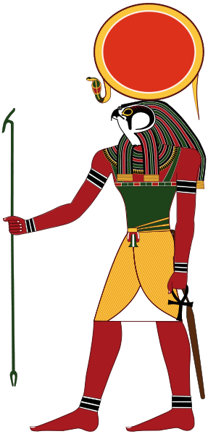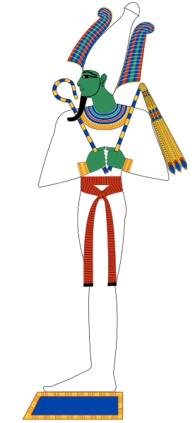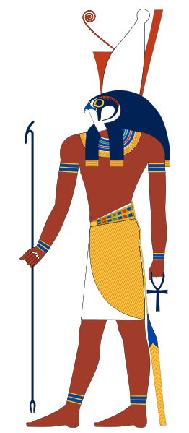

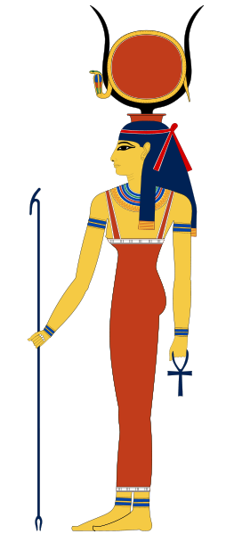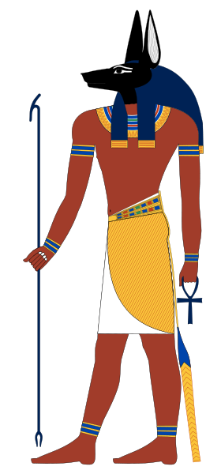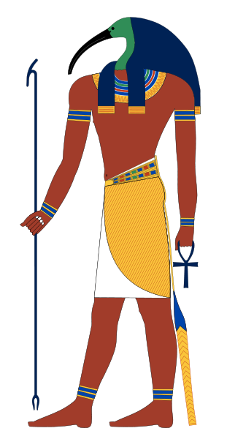

JMÉNO BOHA: ___________ Anubis ________ Re ________

VLÁDCE ČEHO: moudrost ___________ láska _________ podsvětí

Zdroje obrázků:

A. PARROT. *wikipedie* [online]. [cit. 4.2.2013]. Dostupný na WWW: http://cs.wikipedia.org/wiki/Soubor:Ankh.svg

FI:KÄYTTÄJÄ:KOMPAK. *wikipedie* [online]. [cit. 4.2.2013]. Dostupný na WWW: http://commons.wikimedia.org/wiki/File:Eye_of_Ra2.svg?uselang=cs

JEFF DAHL. *wikipedie* [online]. [cit. 4.2.2013]. Dostupný na WWW: http://commons.wikimedia.org/wiki/File:Horus_standing.svg

JEFF DAHL. *wikipedie* [online]. [cit. 4.2.2013]. Dostupný na WWW: http://cs.wikipedia.org/wiki/Soubor:Standing_Osiris_edit1.svg

JEFF DAHL. *wikipedie* [online]. [cit.4.2.2013]. Dostupný na WWW: http://commons.wikimedia.org/wiki/File:Hathor.svg?uselang=cs

JEFF DAHL. *wikipedie* [online]. [cit. 4.2.2013]. Dostupný na WWW: http://cs.wikipedia.org/wiki/Soubor:Anubis_standing.svg

JEFF DAHL. *wikipedie* [online]. [cit. 4.2.2013]. Dostupný na WWW:

http://cs.wikipedia.org/wiki/Soubor:Thoth.svg